Nord-Als Folkedansere indbyder til

forårsafslutning på Svenstrup Forsamlingshus
lørdag d. 23. marts kl. 19 – 22.30.

Tag familie, venner og bekendte med og få en fantastisk aften.
Andre foreningers medlemmer og spillemænd er hjertelig velkomne.
Spillemænd med instrumenter er gratis :o)

Entre kr. 30 pr. person er incl. kaffebord ( sodavand til børnene.)

Program for aftenen:

Indmarch og velkomst
Opvisning
Koncert af Musikskolens Folkemusikhold ”Glimt i øret”
Uddeling af gaver
Kaffebord
Folkedanser-bal og hyggeligt samvær
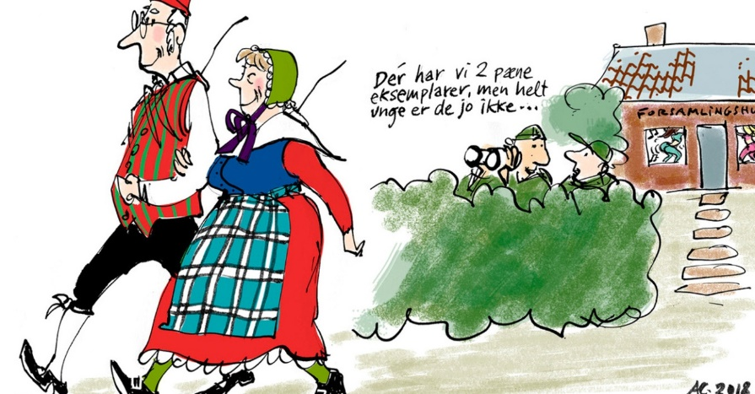

Vel mødt til en hyggelig aften
